UNIT 5: LET´S HAVE FUN!
Good morning, students!
I write the solutions to the exercises you did yesterday so that you can correct them and then we continue with the unit.
(A continuación, os pongo las soluciones de los ejercicios que hicisteis ayer para que las corrijáis y después seguimos avanzando con el tema)
Solutions
Pag.: 50
Exercise 1:
- If it´s wet, we can´t ride our mountain bikes.
- There are lots of things to do in the lighthouse.
- I´d rather play the drums.
- Do you want to play the tambourine?
- Pour a different amount of water into each glass.
- Do you think he´s going to like the video?
Exercise 2: las palabras erróneas son las de color rojo y las correctas son las de color verde.
- Bottles → glasses
- Sunny → raining
- Josh → Luck
- Cymbals → drums
- Bathroom → kitchen
- Milk → water
- Knife → spoon
- Dance → music
Exericse 3: respuesta abierta
Code activity pag 50: MERCURY
Pag: 55
Exercise 1:
- Picture b
- Picture c
- Picture b
Exercise 2: information about New Zeland
- English, New Zeland sign language and Te Reo Maori
- The capital of New Zealand is Wellington
- Auckland
- Approx. 4.930 million
- La hora en Nueva Zelanda son 10 horas más que en España. Si en España, por ejemplo, son las 11:00 am allí serían las 21:00 p.m (
Exercise 3: ¿Cómo se dice hola en Maorí?
- Kia ora!
Code Activity pag.: 55 : Astronaut

ACTIVITIES
- Do the exercises on page 56 of the book.

Recuerda que el próximo miércoles haremos una pequeña prueba de la unidad 5 como las que solemos al hacer en clase. Si tenéis dudas sobre vocabulario o alguien quiere más ejercicios para practicar la gramática no dudéis en escribirme al correo: maria.morro@sanviatorvalladolid.com. Además, no os preocupéis que os explicaré cómo va a ser, como cuando hicisteis el examen de la unidad 4.
Para aquellos que no tienen el libro de inglés, estas son las actividades que hay que hacer.
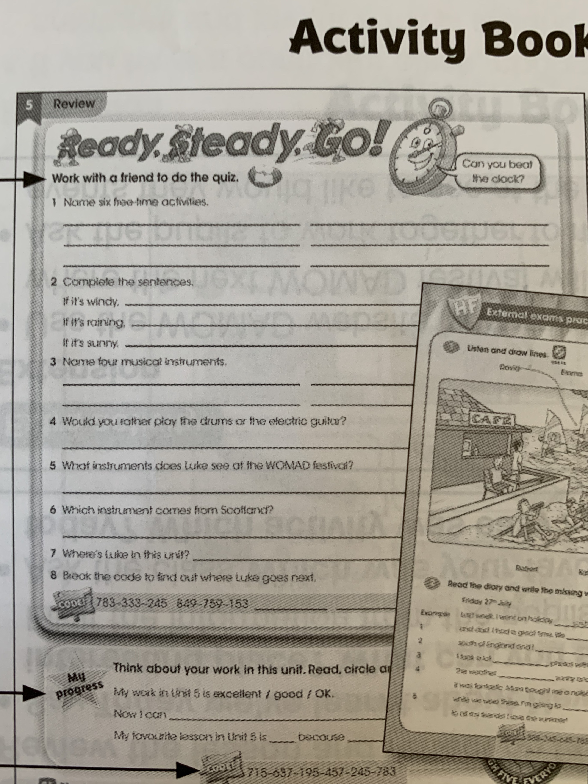

Actividad Optativa:
He mandado a vuestros padres un correo sobre un concurso de escritores. Consiste en escribir una historia en inglés. Si alguno esta interesado en realizar dicho concurso, leed el correo que os he mandado y podéis enviarme la historia para que os la corrija antes de que la enviéis.

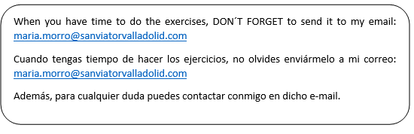
Wednesday, 15 th April 2020

